Straubing, den 21.08.2019

Liebe Kinder der Klasse 3a, liebe Eltern,

nun steht es endgültig fest und ich darf euch/Ihnen mitteilen, dass ich, Gabriele Zankl, im neuen Schuljahr die Klasse 3a unterrichten werde. Ich bin schon viele Jahre an der Grundschule Ittling tätig und freue mich auf zwei schöne Jahre mit euch Kindern und auf eine offene und vertrauens-volle Zusammenarbeit mit Ihnen, liebe Eltern.

Damit es im neuen Schuljahr gleich richtig losgehen kann, bitte ich Sie, in den restlichen Ferien-wochen die benötigten Materialien zu besorgen. Herzlichen Dank dafür! Alle bereits vorhandenen Materialien, die noch in Ordnung sind, können selbstverständlich wieder-verwendet werden.
Bitte auf alle Hefte und sonstige Materialien nur mit Bleistift den Namen schreiben.

Arbeitshefte (Ma, D, Englisch) und ein Wörterkasten werden von der Schule bestellt.
Den Betrag dafür sammeln wir am Schuljahresanfang ein.

Kunsterziehung: Alles kann wiederverwendet werden. Ergänzen Sie nur fehlende Sachen.
- Malkasten mit 12 Farben (Bitte reinigen!)
- Sammelmappe DIN A3, Malblock Din A3, Tonpapierblock DIN A 3
- 1 DIN A-4 Zeichenblock (100 Bl.), Filzstifte dick und dünn
- 1 große Tube Deckweiß, 1 Plastikbecher, 1 großer Mallappen, versch. Pinsel
- praktisches „Malhemd“ (altes T-Shirt, Hemd, etc.)
- 24 Pastell-Ölkreiden z.B. von Jaxon, Pelikan, Faber-Castell,.. Keine Wachsmalkreiden!
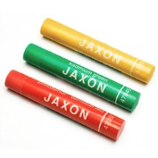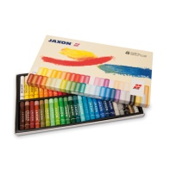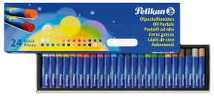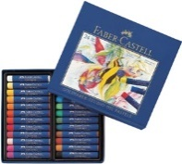

Sport: wie gehabt

- Turnsackerl mit T-Shirt, Hose, feste Turnschuhe
- Haargummi für die Mädchen mit langen Haaren

Englisch: Lineatur 3

- 1 DIN A 4 liniertes Heft (16 Blatt)

- 1 Umschlag DIN A 4 grau

Musik:
- 1 DIN A 4 Doppelheft (32 Blatt) Lineatur 3,1 DIN A 4 Umschlag weiß

Deutsch/HSU: Lineatur 3 (siehe oben)
- 3 DIN A 4 linierte Doppelhefte (32 Blatt)
- 2 DIN A 4 linierte Hefte (16 Blatt)
- 1 DIN A 4 Doppelheft (32 Blatt, blanko) Lineatur 20
- 1 DIN A 5 liniert (16 Blatt)
- 2 DIN A 5 kariert (16 Blatt)
- 9 DIN A4 Umschläge in den Farben: hellgrün, dunkelgrün, rot, rosa, gelb, schwarz, blau, hellblau und türkis
- 4 DIN A4 durchsichtige Umschläge
- 3 DIN A5 Umschläge in den Farben: orange und lila und Lieblingsfarbe
Lineatur 40 (Das sind kleine Karos und ein umlaufender Rand)
- 2 DIN A 4 karierte Doppelhefte (32 Bl.)
- 1 DIN A 4 Heft ( 16 Blatt)

Mathematik:
Mappen/Blöcke/Hüllen:
- 1 Ordner DIN A4 mit Register 1 Schnellhefter DIN A4 weiß
- 1 Kieserblock DIN A4 Lin 3 1 Kieserblock DIN A4 kariert
- 1 DIN A4 Sammelmappe “Jurismappe“
Mäppchen/Schlampermäppchen: (Bitte auf Vollständigkeit überprüfen)
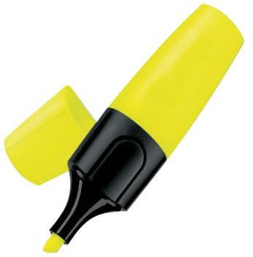
- 2-3 Bleistifte, Holzfarbstifte, Fineliner in ausreichenden Farben: mindestens gelb, orange, rot, blau, grün, braun, schwarz, lila, rosa
- 2 Leuchtmarker (gelb + Farbe nach Wahl), ein Päckchen Pagemarker
- Echter Füller mit blauer Tinte, zusätzlich Radierfüller möglich
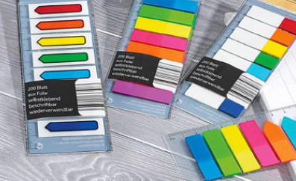
- Radiergummi, Spitzer, Schere, großer Klebestift
- langes und kurzes Lineal, Geodreieck

Sonstiges:
- 1 Paar Hausschuhe

Religion (kath/ ev.)/ Ethik: wird zu Beginn bekanntgegeben

Vielen Dank für Ihre Mühe! Ich freue mich auf gute Zusammenarbeit mit Ihnen und Ihrem Kind. Aber zuerst noch erholsame Restferien!
Gabriele Zankl

